**数据增强实验方法对比及可视化**

Github: <https://github.com/wwqq/MidtermPJ>

网盘链接：https://pan.baidu.com/s/1feHxwX86G6NeRaN6vERoig

提取码：txc8

数据集：CIFAR-100，CIFAR100数据集有100个类。每个类有600张大小为32×32的彩色图像，其中500张作为训练集，100张为测试集。对于每一张图像，它有fine_labels, coarse_labels，两个标签，分别代表图像的细粒度和粗粒度标签，对应classes和superclass。

网络结构：VGG16

Batch size：64

Learning rate：对于Baseline CutOut MixUp为0.1，CutMix为0.25

优化器：SGD

Epoch：100

Loss function：CrossEntropyLoss

评价指标：Accuracy，模型预测结果与实际标签在测试集中所占比例

可视化：

CutOut：

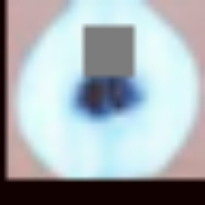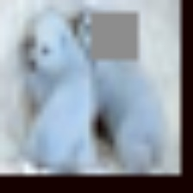

MixUp：

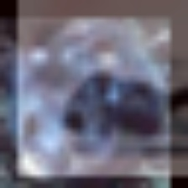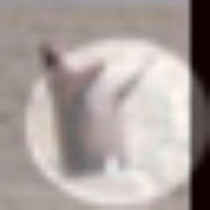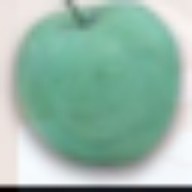

CutMix：

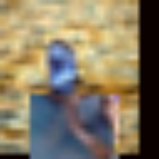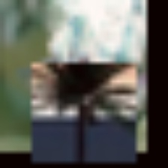

**Loss & Accuracy可视化：**

Baseline:

Train_loss: Test_loss:

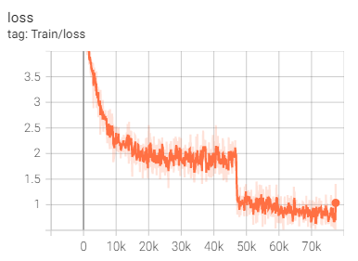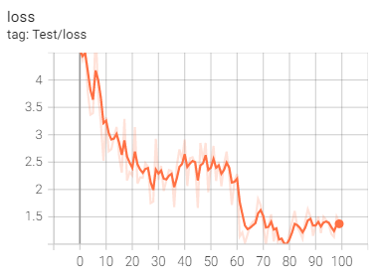

Test_acc:

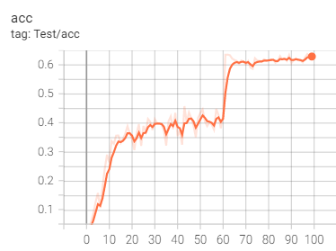

CutOut:

Train_loss: Test_loss:

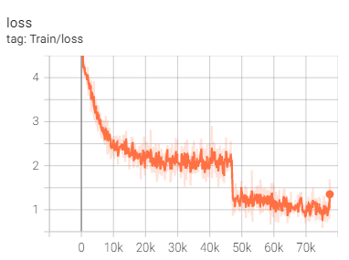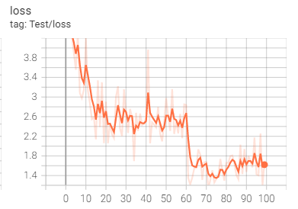

Test_acc:

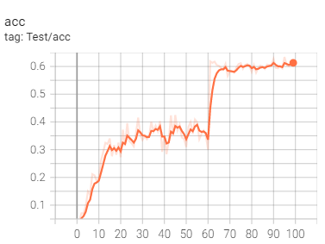

MixUp:

Train_loss: Test_loss:

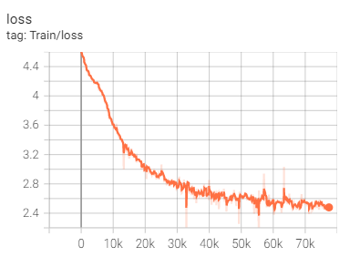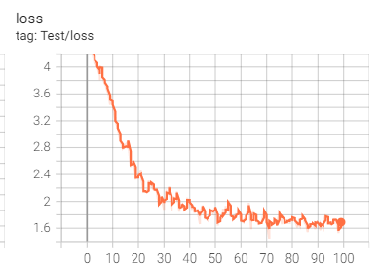

Test_acc:

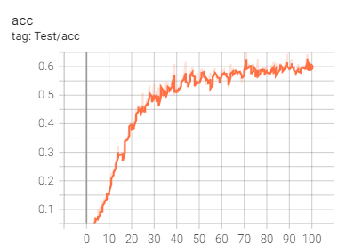

CutMix:

Train_loss: Test_loss:

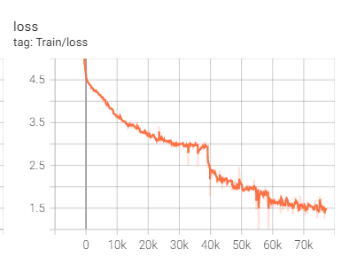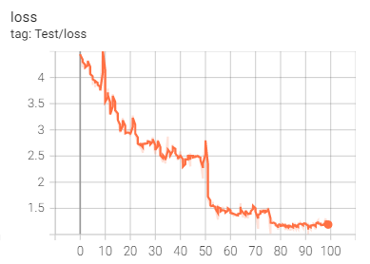

Test_acc:

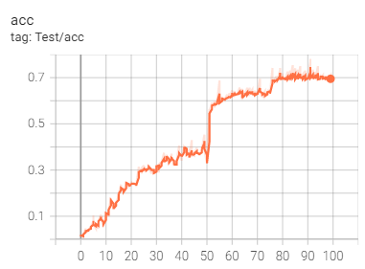

**faster RCNN与YOLOV3实验方法对比及可视化**

数据集：VOC数据集是目标检测领域最常用的标准数据集之一，在类别上可以分为4大类，20小类

Person:person

Animal: bird, cat, cow, dog, horse, sheep

Vehicle:aeroplane, bicycle, boat, bus, car, motorbike, train

Indoor: bottle, chair, dining table, potted plant, sofa, tv/monitor

主要有四个大类别，分别是人、常见动物、交通车辆、室内家具用品。主要为图像分类、对象检测识别、图像分割三类任务服务。train set、val set和test set包含的图像数量如下：

train：1112

val：1111

train+val：2223

test：1111

网络结构：Faster-RCNN

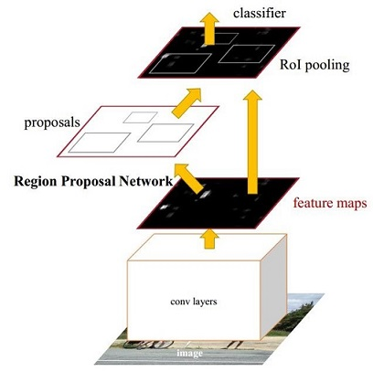

Batch size：2

Learning rate：0.001

优化器：SGD

Epoch：13

Loss function：CrossEntropyLoss

评价指标：[MAP@0.5](mailto:MAP@0.5) 0.87

训练loss

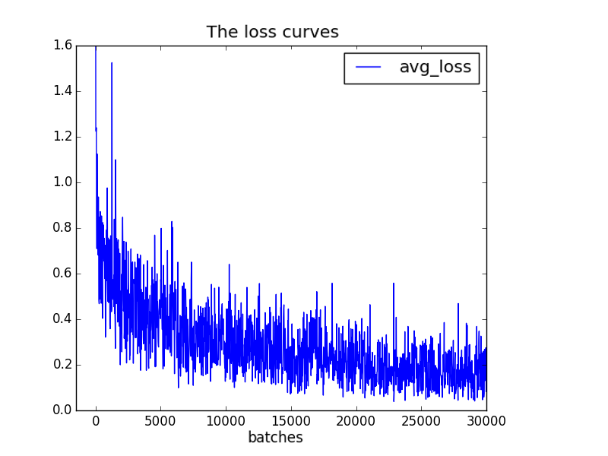

可视化第一阶段proposals

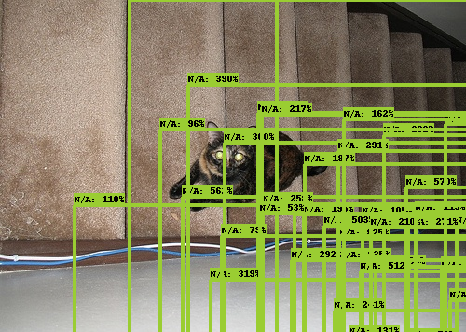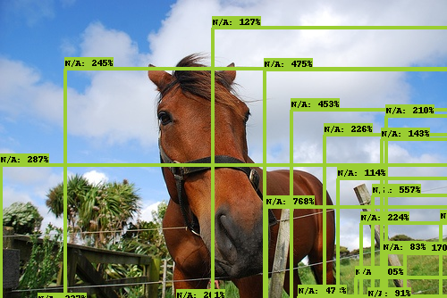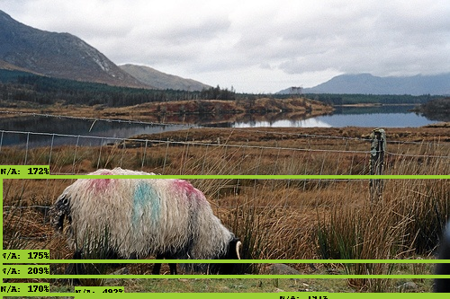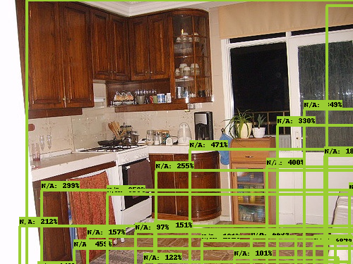

网络结构：YOLOV3

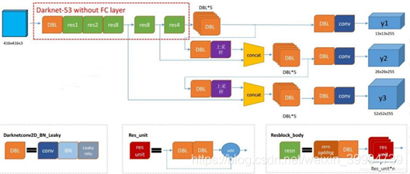

Batch size：18

Learning rate：0.0005

优化器：SGD

Epoch：60

Loss function：CrossEntropyLoss

评价指标：[MAP@0.5](mailto:MAP@0.5) 0.74

训练loss

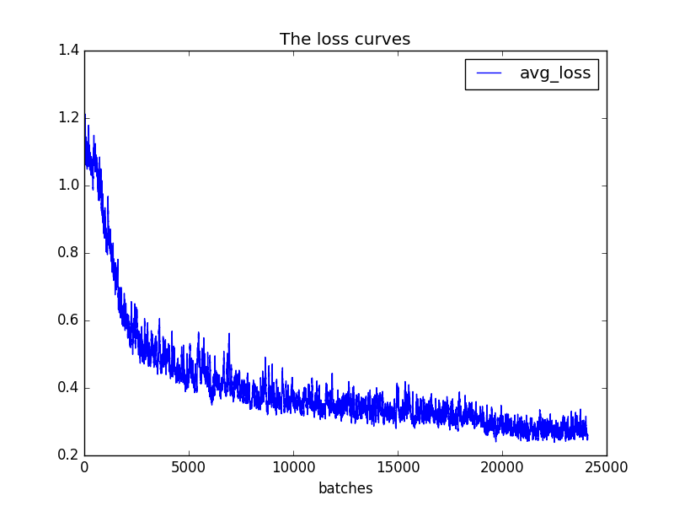

用两种优化器可视化自己的三张图片（左边：faster rcnn 右边:yoloV3）

